KEPOLISIAN NEGARA REPUBLIK INDONESIA
DAERAH JAWA BARAT
BIDANG TIK


SURAT KETERANGAN HASIL PENGECEKAN
Nomor : SKET/ ${nomer_surat} /${bulan}/YAN 2.4/${tahun}

Kepala Bidang Teknologi Informasi Dan Komunikasi Polda Jabar dengan ini menerangkan bahwa kendaraan bermotor dengan identitas sebagai berikut :

1. Nomor polisi : ${nopo}
2. Merk/ type : ${merk}
3. Jenis/model : ${jenis}
4. Tahun pembuatan : ${tahun_pembuatan}
5. Warna : ${warna}
6. Nomor rangka : ${nomor_rangka}
7. Nomor mesin : ${nomor_mesin}
8. Nomor BPKB : ${bpkb}

Setelah dilakukan pengecekan identitas kendaraan bermotor tersebut di atas dengan database ranmor hiltem yang ada pada Subbid Tek Info Bid TIK Polda Jabar, diterangkan bahwa hasil pengecekan identitas kendaraan dimaksud TIDAK TERDAPAT pada database Ranmor Hiltem.
Surat keterangan ini dibuat berdasarkan :
- Juknis Kapolri No.Pol.: Juknis 05/V/1984, tanggal 17 Mei 1984 tentang Sispulahjianta, kendaraan hilang, diketemukan, dicurigai dan rusak berat;

- Surat keterangan tanda bukti melapor kehilangan barang dari ${polres} Nomor. : ${nomor_surat_keterangan}, tanggal ${tanggal_tahun_lapor} tentang kehilangan ${jenissurat} asli

Demikian surat keterangan ini dibuat dengan sebenarnya dan dipergunakan untuk kelengkapan persyaratan administrasi dalam pembuatan duplikat ${jenis_surat}.

Bandung, ${taggalttd}

a.n. KABID TIK POLDA JABAR
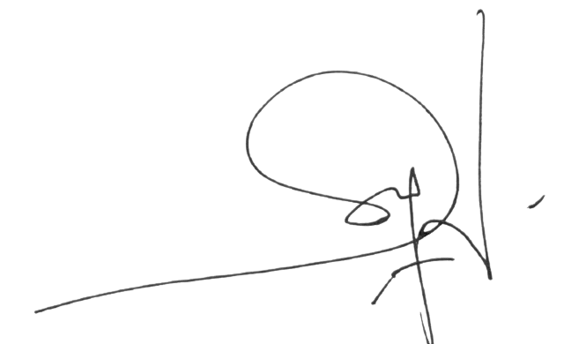
KASUBBID TEK INFO

ALI SADIKIN,S.H,MAP,M.Si
AKBP NRP 71100520

